Тема «Кругове плетіння»
1.Ознайомтесь з технікою кругове плетіння
Круговий плетіння
Круговий плетіння, або французьке, теж користується популярністю. І це зовсім не дивно, тому що всі вироби виходять красиві і як би повітряні. Ця техніка передбачає використання толстого стрижня з дроту. На його заснування надівається кілька бусинок, а знизу додається дріт тонший.
Розташування обох дротів виходить паралельним, але скріплені вони одним завитком. Це дозволяє отримати одну половинку дуги. З іншого боку стрижня прикріплюється ще одна дуга з бісером.

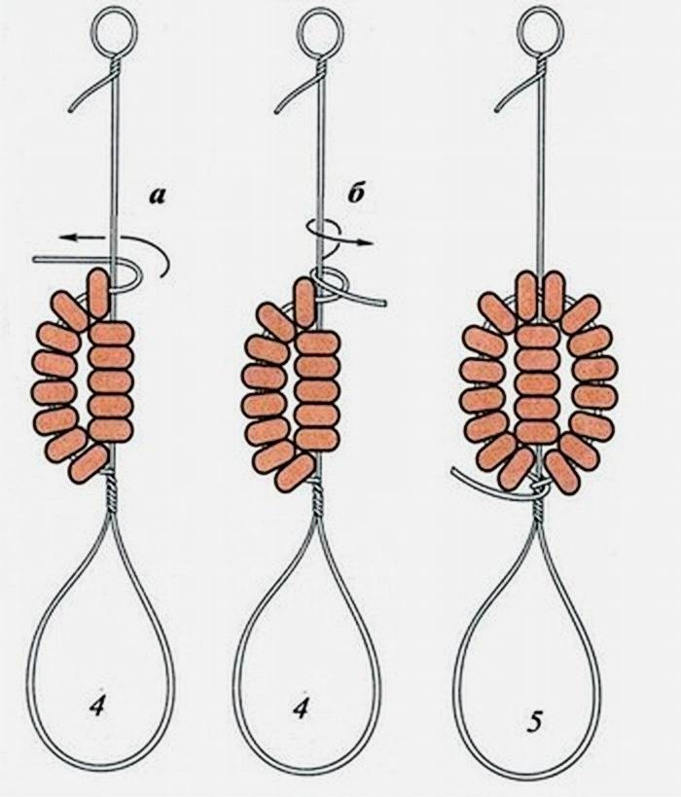
2.Перегляньте інструкцію виконання винограду за посиланням
https://handmadebase.com/uk/vine-of-beads-their-hands-in-weight/
3. Виконайте виноградинки.

